附件2
在线培训操作指南

特别提示：建议使用360、火狐、Chrome等浏览器，不支持苹果Safari浏览器。为保障视频观看体验并正确记录学习数据，培训期间请全程使用电脑完成全部课程在线学习。
- 打开上交所浦江大讲堂网站（https://pujiang.sse.com.cn/course/explore/normal）,点击页面右上角“登录”按钮。请务必使用报名时填写的手机号码进行登录，如忘记密码，可使用短信验证码登录。
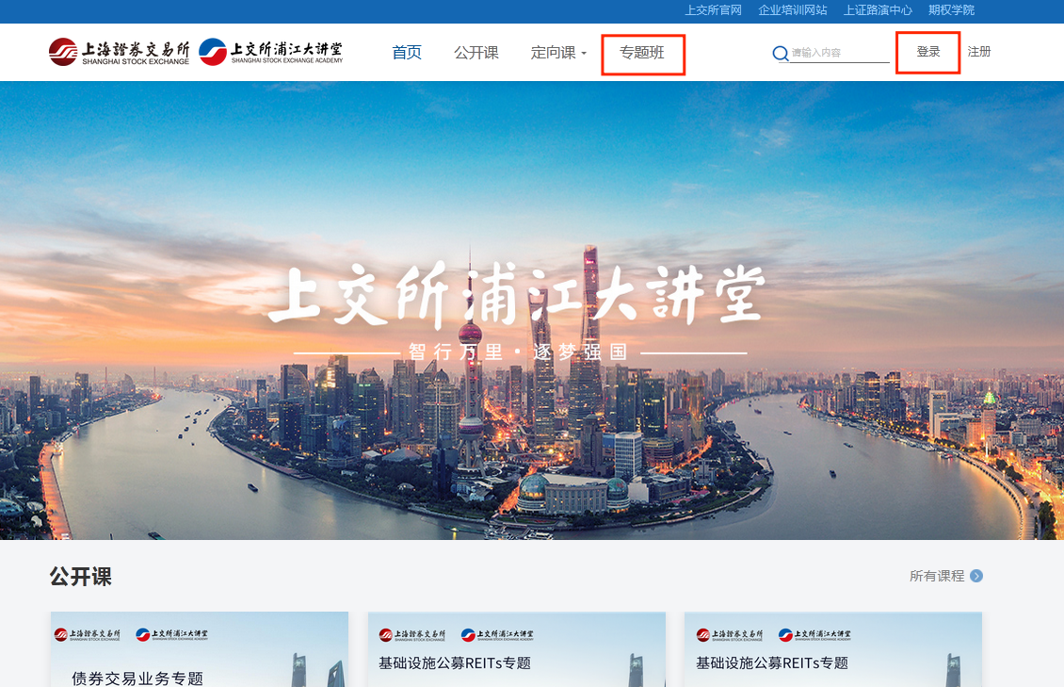
2、点击“专题班”栏目标签，选择所报名的当期培训，进入培训主页。
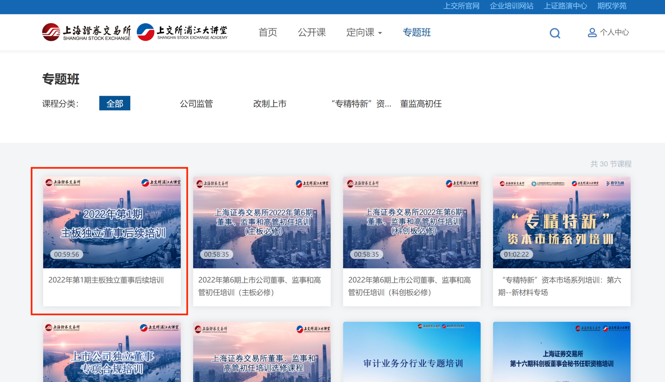
3、点击“开始学习”或从目录中选择课程进行学习。
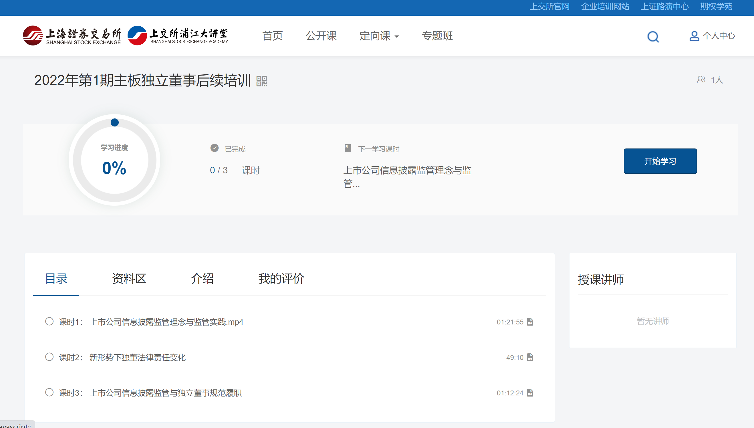
4、学员第一次观看课程时仅可使用1倍速，全程看完（浦江大讲堂片尾完全播放结束）方可在后台系统登记课程进度时被记录为课程完成。其他倍速的设置仅用于学员回放和复习。
5、登录故障等网站技术问题请拨打技术支持电话:4008888400并按语音提示依次按键“3”和“8” 或021-68800514。

